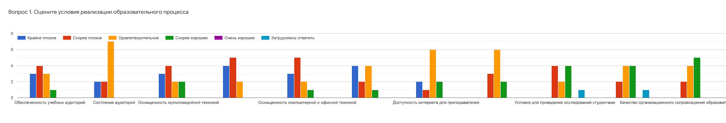
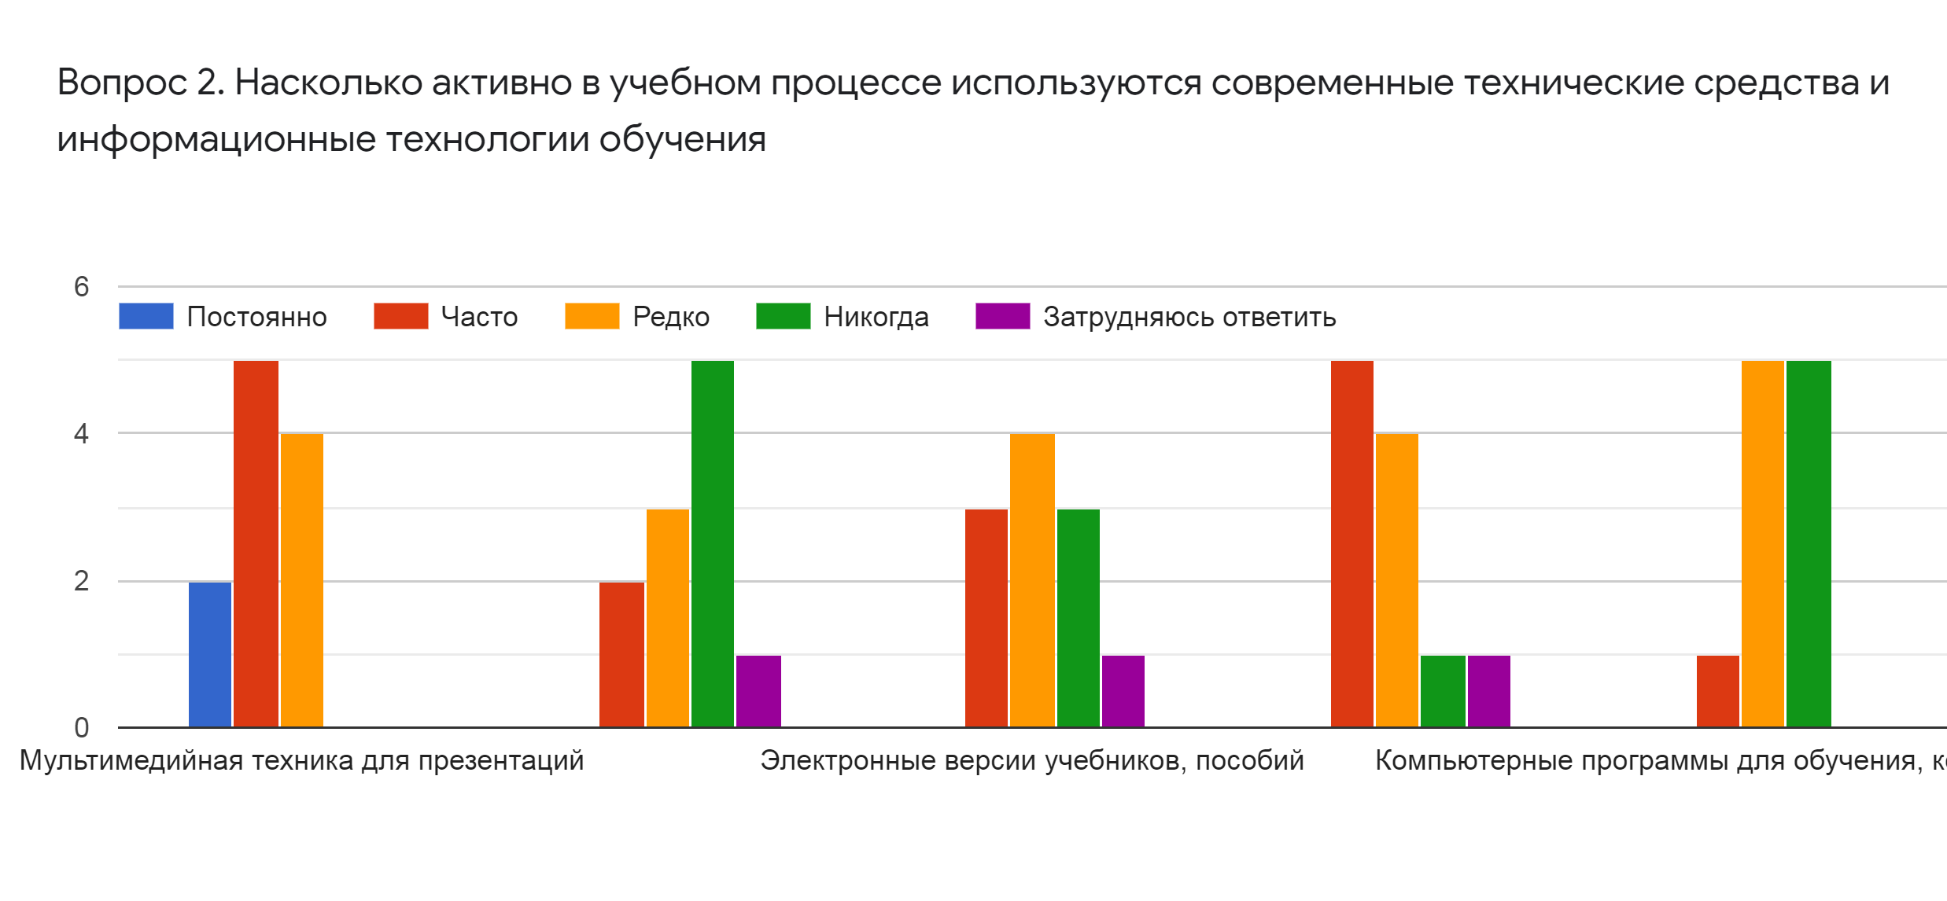
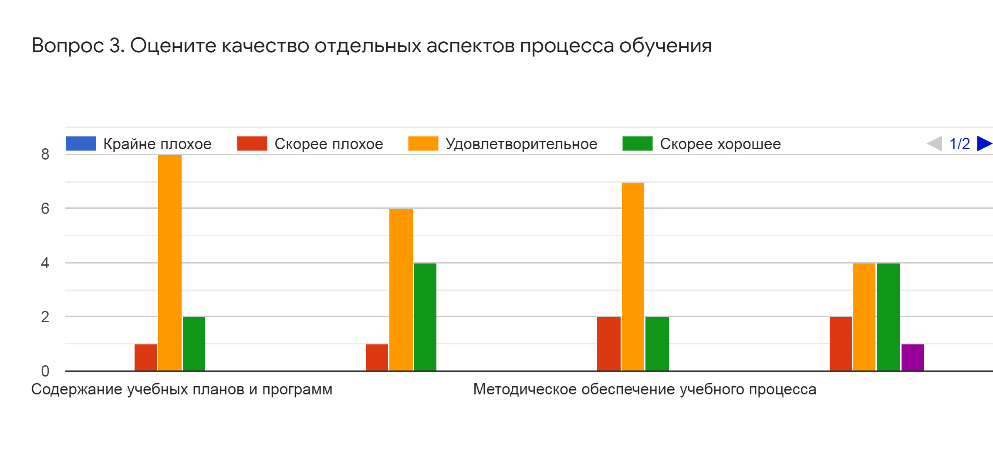
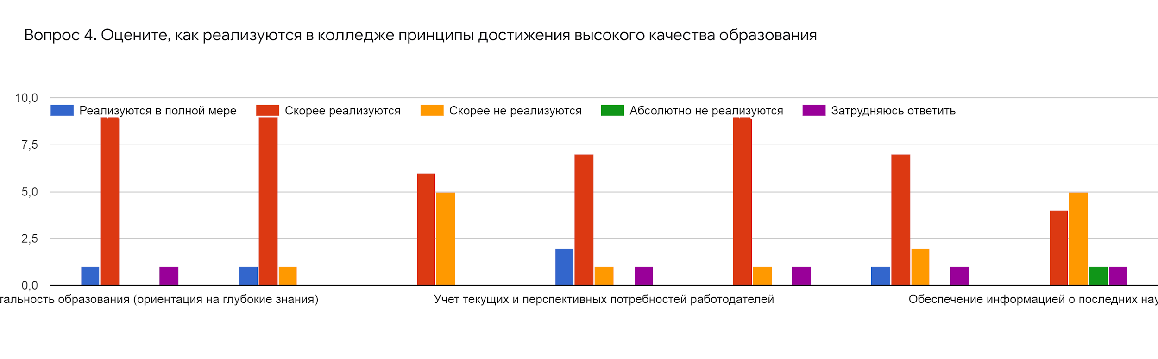
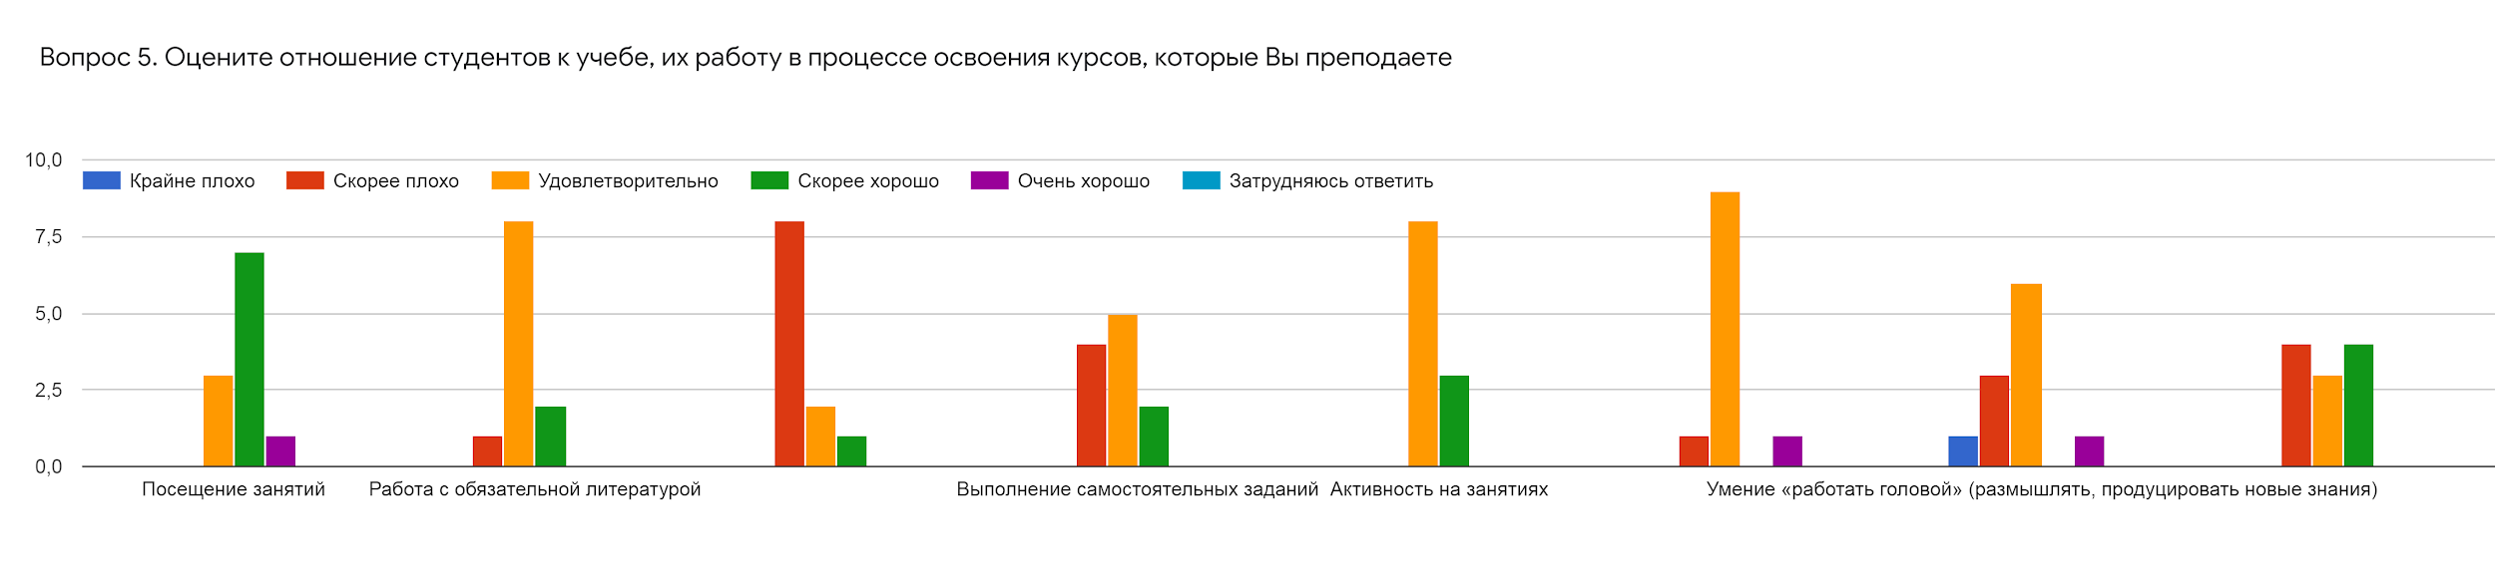
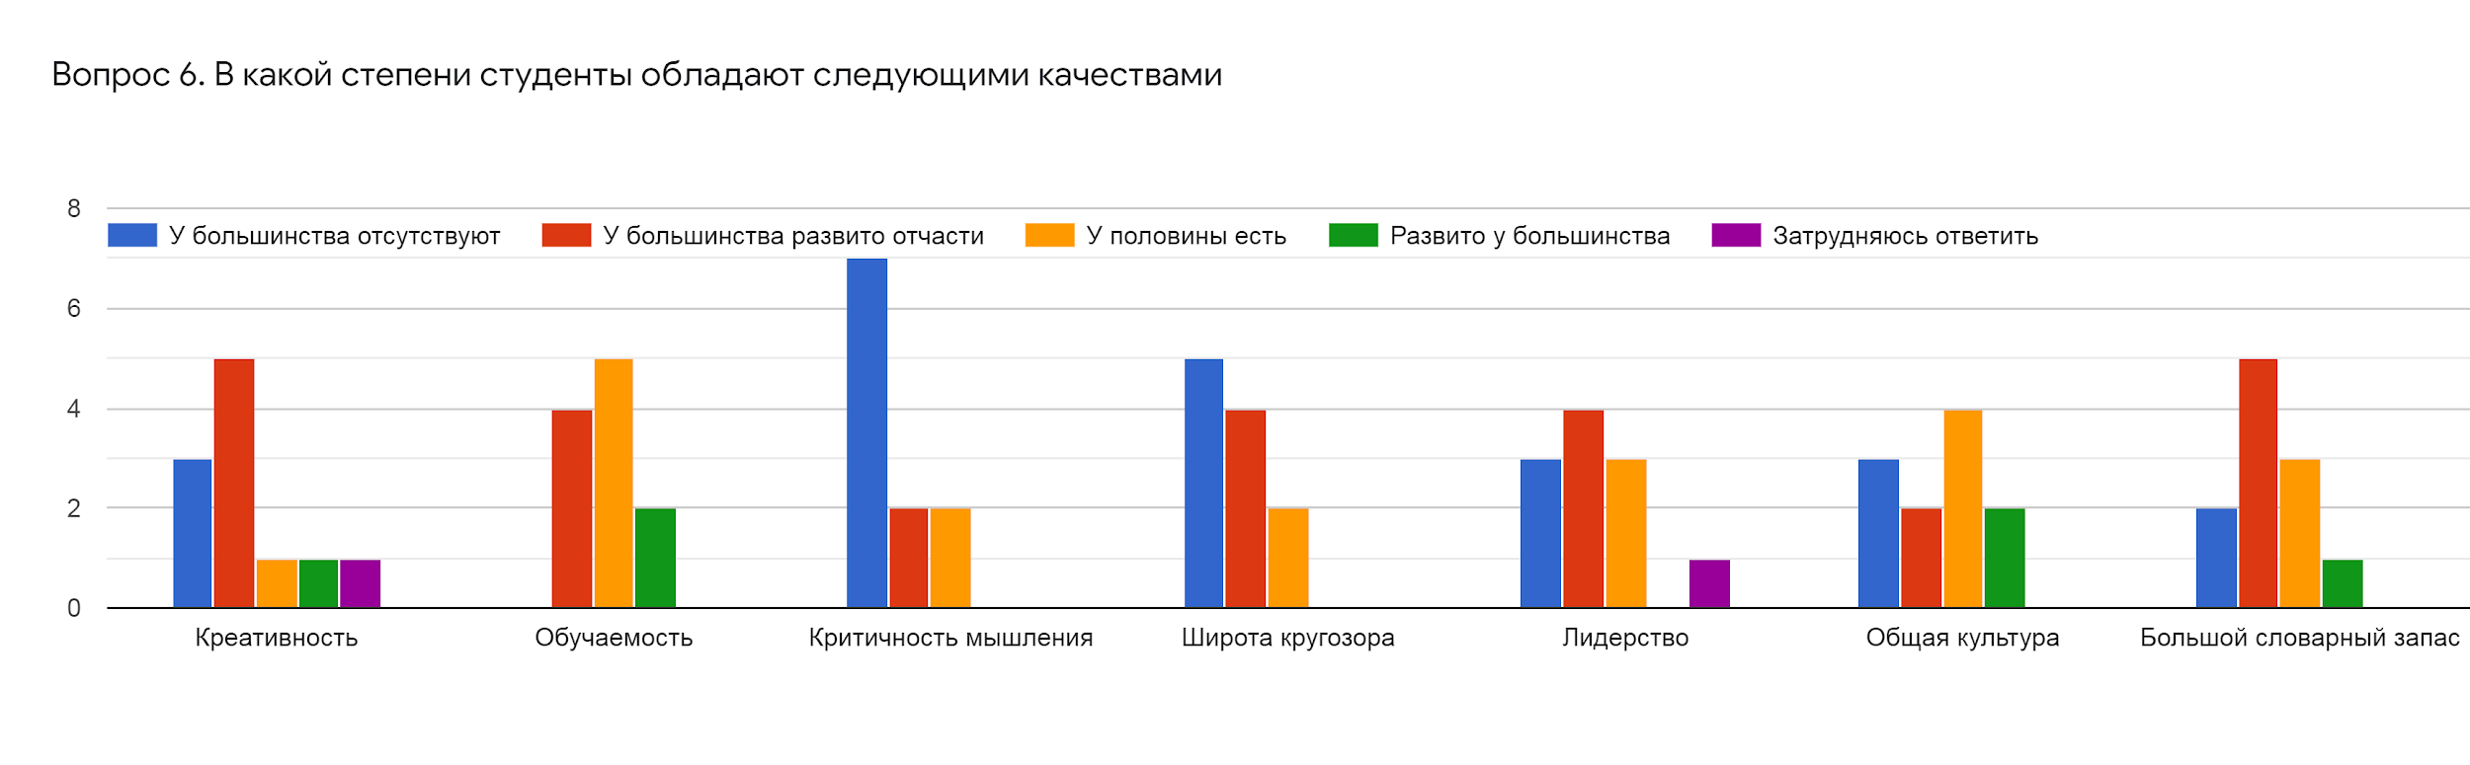
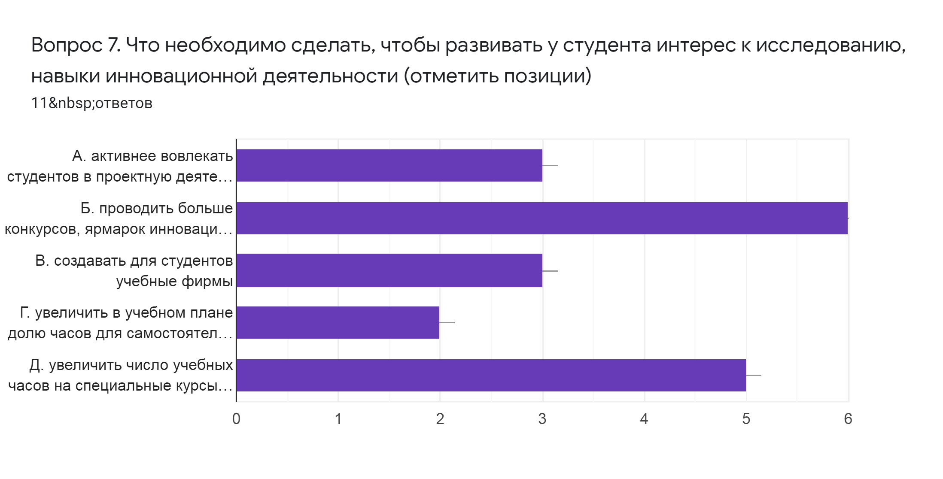
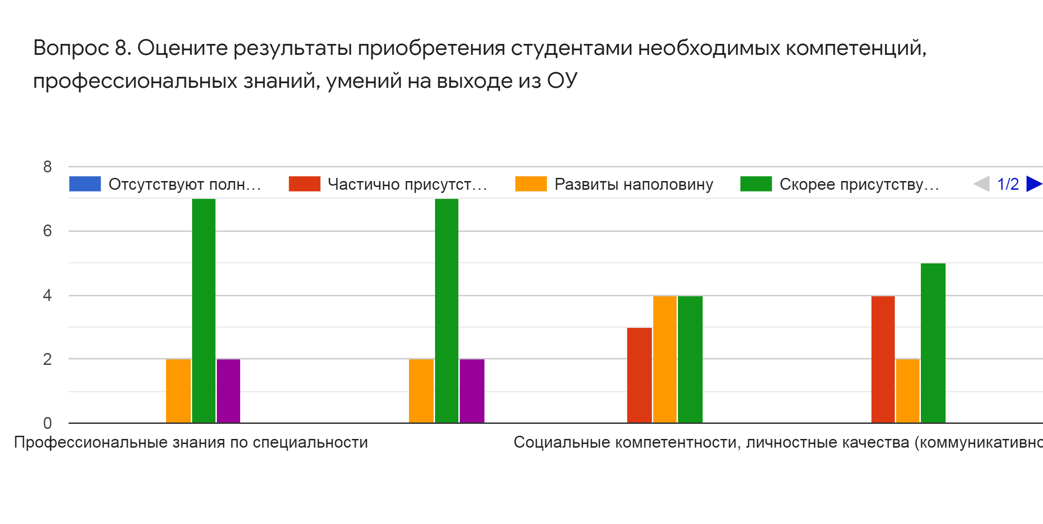
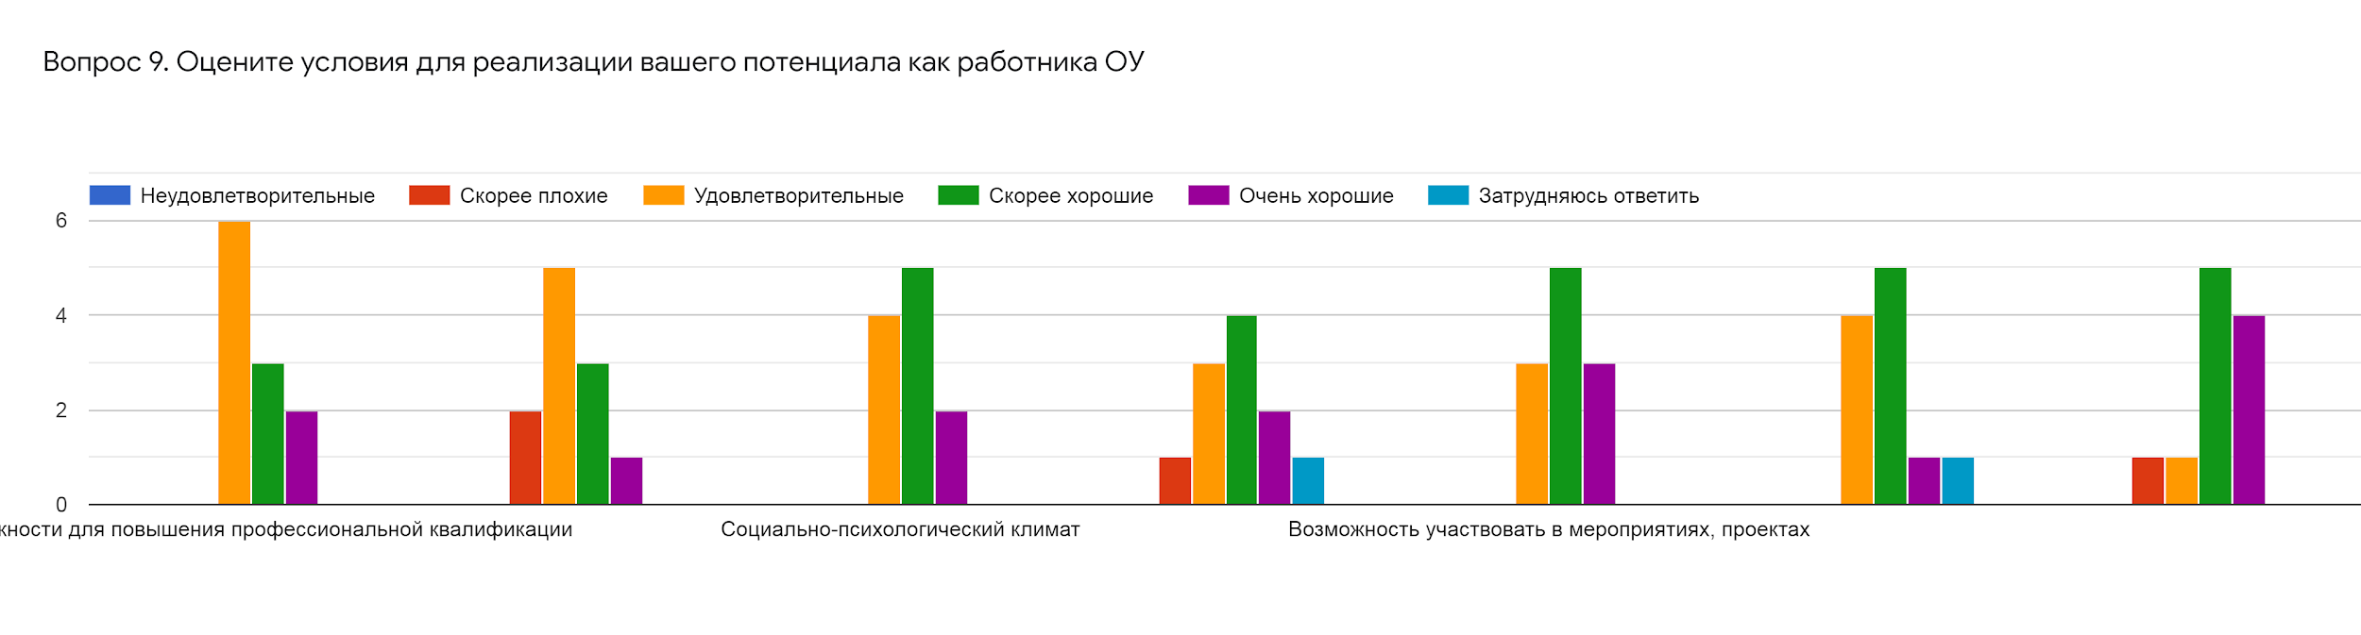
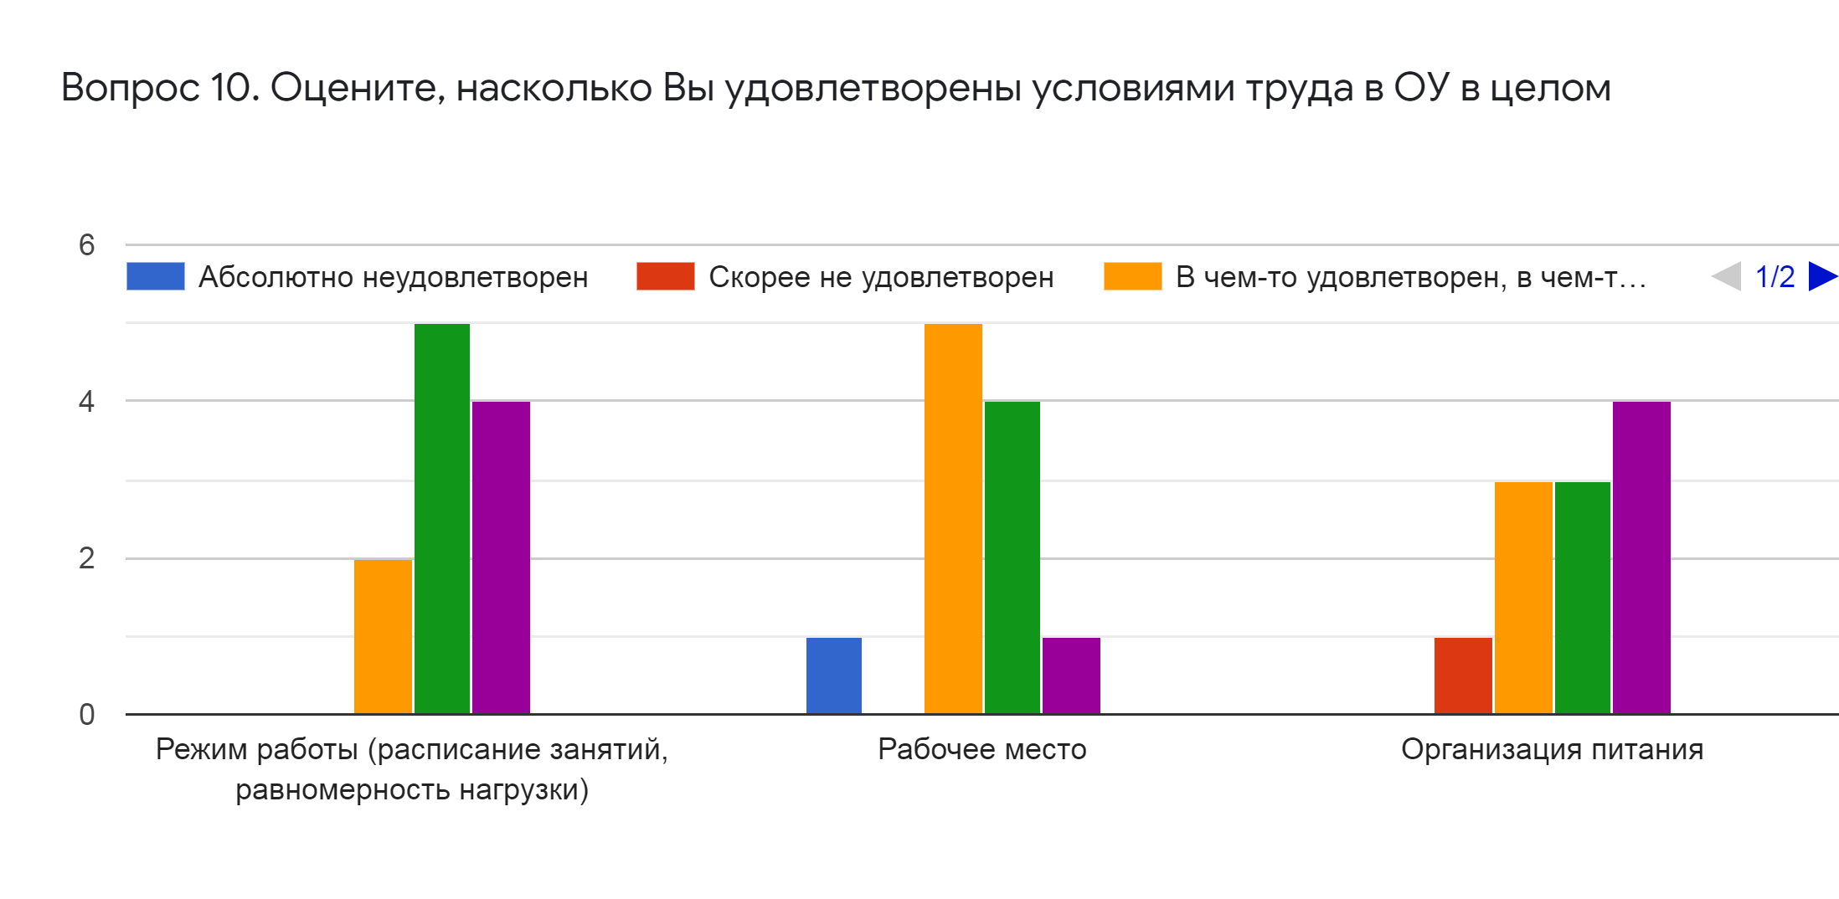
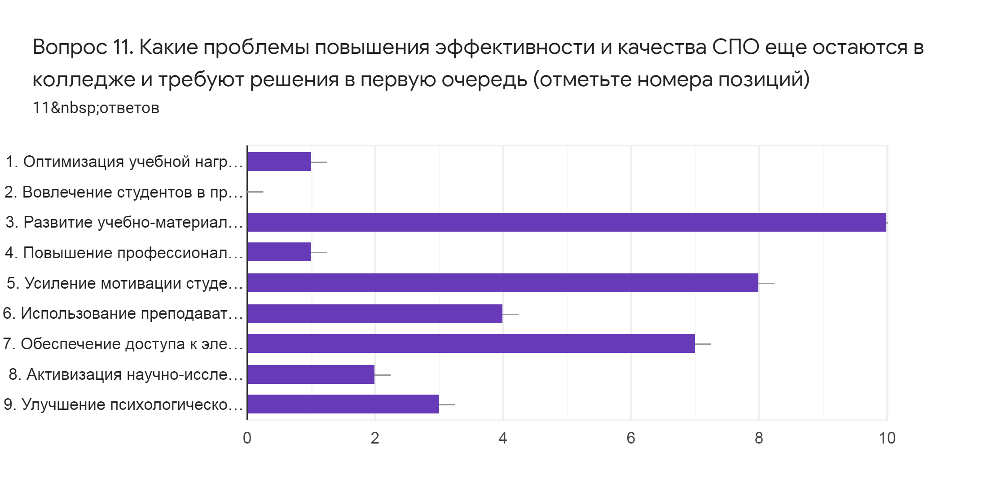

Ссылка на Гугл Форму: https://docs.google.com/forms/d/1lpzAAklS92Mf6LYuCeLw6r7kNDkqfarufty6nlmJrP4/edit?usp=sharing
https://forms.gle/W5YmA97kRz6zTx2o7

https://docs.google.com/document/d/1ZY4F-X0U0oTqn7scR08tsjKm0egJVbzdsSGkwFcUltM/edit

